PRZEGLĄD GEOLOGICZNY
Seminarium terenowe: Glacjał i peryglacjał Kotliny Sandomierskiej i przedgórza Karpat w okolicy Przemyśla
Krasiczyn, 22-24.09.1997
Numer 1 (styczeń) 1998, Tom 46

Seminarium terenowe, poświęcone glacjałowi i peryglacjałowi Kotliny Sandomierskiej i przedgórza Karpat w rejonie Przemyśla, które odbyło się w dniach 22-24 września 1997 r., było dedykowane pamięci prof. Adama Malickiego i dr. Jerzego Butryma. Spotkanie odbyło się pod patronatem Komitetu Badań Czwartorzędu PAN oraz Stowarzyszenia Geomorfologów Polskich. Komitet organizacyjny stanowili pracownicy Zakładu Geografii Fizycznej i Paleogeografii Uniwersytetu Marii Curie-Skłodowskiej w Lublinie pod przewodnictwem Józefa Wojtanowicza, obowiązki sekretarza pełniła Maria Łanczont. Wkład w organizację miało również Towarzystwo Przyjaciół Nauk w Przemyślu publikując w Roczniku Przemyskim (tom 33, zeszyt 4, Nauki Przyrodnicze) część materiałów seminaryjnych. Z bardzo starannie przygotowanego i estetycznie wydanego streszczenia referatów, komunikatów i posterów oraz opisu tras wycieczek terenowych bogato ilustrowanych rycinami i fotografiami można się dowiedzieć nie tylko o zagadnieniach będących przedmiotem seminarium, ale również o bogatej historii - zarówno tej dawnej, jak i nowszej regionów, przez które przebiegały trasy wycieczek. Organizatorzy znaleźli czas, aby pokazać uczestnikom hitlerowski obóz masowej zagłady w Bełżcu, unikatowe drewniane cerkiewki grekokatolickie, powszechne na pograniczu z Ukrainą, jeden z największych fortów Twierdzy Przemyskiej oraz liczne osobliwości przyrodnicze, np. Skarpę Jaksmanicką, będącą legowiskiem żołny.
Problematyka seminarium była realizowana podczas trzech wycieczek terenowych i jednej sesji referatowo-posterowej. Wycieczka I prowadziła przez wschodnią część Kotliny Sandomierskiej z Lublina przez Bełżec, Wolę Wielką, Radruż, Zmijowiska, Stubno do Krasiczyna. Dwa pierwsze stanowiska (punkty 1 i 2) były zlokalizowane w obrębie Płaskowyżu Lubaczowsko-Jaworowskiego, a trzecie w obrębie doliny Sanu. Punkt 1 w Radrużu był prezentowa ny przez J. Wojtanowicza, który wprowadził uczestników w zagadnienia wykształcenia, stratygrafii i warunków rozwoju pokryw pylastych w Kotlinie Sandomierskiej. Ta problematyka była kontynuowana w punkcie 2 - Żmijowiska, gdzie uczestnicy seminarium - pod przewodnictwem J.E. Mojskiego - dyskutowali nad problemem powstania cienkich pokryw pylastych. Kierując się do ostatniego punktu, opuściliśmy płaskowyż i zjechaliśmy w rozległą dolinę Sanu - jej szerokość w rejonie punktu 3 - Stubno osiąga 10 km. Na tym stanowisku, zaprezentowanym przez M. Łanczont i K. Klimka, poruszono problematykę różnych systemów meandrów Sanu, najwięcej uwagi poświęcając paleomeandrowi starszej generacji, wypełnionemu późnowistuliańskimi i holoceńskimi osadami organiczno-mineralnymi. Wstępną ekspertyzę palinologiczną tych osadów przedstawiła K. Bałaga. Obszar, na którym zlokalizowano kolejne punkty wycieczkowe, od najdawniejszych czasów był penetrowany przez człowieka. O śladach jego pobytu i najważniejszych odkryciach archeologicznych w dolinie środkowego Sanu oraz we wschodniej części Pogórza Dynowskiego i Przemyskiego bardzo zajmująco opowiedziała J. Nogaj-Chachaj z Zakładu Archeologii UMCS.
Trasa II wycieczki została zlokalizowana na bezpośrednim przedpolu Karpat i przedgórza przemyskiego i wiodła przez Przemyśl, Siedliska, Buszkowice, Krzeczkową ponownie do Krasiczyna. Wszystkie punkty przezentowali M. Łanczont i S.W. Alexandrowicz, a dyskusji przewodniczył L. Lindner. W punkcie 1 - Siedliska, który znajduje się w obrębie ścisłego Rezerwatu Przyrody Skarpa Jaksmanicka, omawiano zagadnienia stratygrafii i paleogeografii mezoplejstocenu w tym rejonie. Profil ten jest jedynym udokumentowanym stanowiskiem osadów tego wieku na bezpośrednim przedpolu Karpat, gdzie odsłaniają się na cokole erozyjnym iłów mioceńskich piaski i żwiry fluwialne, wiązane ze zlodowaceniem sanu 1, nad nimi występuje osad pylasty o cechach lessu eolicznego przykryty gliną zwałową. Glina ta, akumulowana w czasie zlodowacenia sanu 2, stanowi przewodni poziom tego profilu. U wylotu doliny Sanu z Karpat był zlokalizowany punkt 2 - Buszkowice, gdzie przedstawiono problem genezy i wieku tarasu średniego (lessowego) doliny Sanu. Rozwój doliny nastąpił po zakończeniu akumulacji rzecznych piasków ze żwirkami, wiązanych z początkowymi fazami zlodowacenia warty i zachodził w kilku etapach akumulacji fluwialnej oraz akumulacji eolicznej od pleniglacjału zlodowacenia warty do schyłku vistulianu. Natomiast problematykę chronologii i ewolucji tarasu nadzalewowego, występującego w małych dolinach na przedgórzu, zaprezentowano na przykładzie doliny Krzeczkowskiego Potoku. W punkcie 3 - Krzeczkowa - na cokole skalnym leżą wczesnoglacjalne żwiry rzeczne przykryte aluwialnym osadem mułkowym, powyżej występują wistuliańskie osady lessopodobne. W całym profilu występuje malakofauna.
Trasa wycieczki III przebiegała przez środkową część Kotliny Sandomierskiej, z Krasiczyna przez Jarosław, Grodzisko Dolne, Leżajsk, Giedralową, Hucisko, Kopki do Krzeszowa. Kolejne punkty programu prezentował J. Wojtanowicz, z udziałem E. Jóźwiakowskiej, K. Bałagi i H. Taras, a owocnej dyskusji przewodniczył B. Nowaczyk. W punkcie 1 - Grodzisko Dolne - ponownie dyskutowano zagadnienia późnoplejstoceńskich osadów pylastych, tym razem na Płaskowyżu Kolbuszowskim. Występują tu osady deluwialno-peryglacjalne, akumulowane w warunkach peryglacjalnych. W okolicach Grodziska - punkt 2 mieliśmy możliwość obejrzenia osobliwego krajobrazu pojezierza, na który składa się kilkadziesiąt małych jeziorek. Dyskusja nad ich wiekiem i termokrasową genezą oraz współczesnym stanem i rozwojem była wyjątko długa i burzliwa. W kolejnym punkcie 3B - Hucisko zaprezentowano nowy profil osadów mezoplejstoceńskich oraz ich daty otrzymane metodą termoluminescencji (w przedziale 573-499 ka). W tutejszej cegielni odsłaniają się mułki pylasto-ilaste z soczewkami piasku, w stropie których występują iły warwowe przykryte piaskami fluwioglacjalnymi i gliną zwałową. W zlokalizowanym w dolinie Sanu punkcie 5 - Kopki powrócono do działalności człowieka w Kotlinie Sandomierskiej. O rozwoju środowiska naturalnego i osadnictwa w pradziejach i wczesnym średniowieczu zajmująco opowiedziały na podstawie badań palinologicznych i archeologicznych K. Bałaga i H. Taras. W krawędzi doliny Sanu w okolicy Krzeszowa - punkt 6 - były dokumentowane mułki lessopodobne przykryte gliną zwałową, którą daty TL lokują w czasie zlodowacenia odry.
Ważnym uzupełniem problematyki prezentowanej pod czas wycieczek terenowych była sesja referatowa i posterowa, w czasie której 20 uczestników - z ogólnej liczby 59 osób biorących udział w seminarium - zaprezentowało swoje najnowsze badania dotyczące przede wszystkim obszarów przyległych do Kotliny Sandomierskiej. Żywej dyskusji po każdym prezentowanym wystąpieniu przewodniczył K. Klimek. W pierwszej części sesji dominowała problematyka stratygrafii i paleogeografii plejstocenu na obszarze Polski i Ukrainy. Na podstawie analizy profili reperowych A. Bogucki, L. Lindner i J. Wojtanowicz przedstawili próbę korelacji głównych jednostek glacjalnych i interglacjlnych SW Polski i NW Ukrainy, A. Bogucki, P. Wołoszyn i I. Zalesski zaś omówili sposób wykształcenia osadów plejstoceńskich w zachodniej Ukrainie. Zagadnienia sedymentacji powszechnego na tym obszarze lessu omówiła K. Kenig. Drugą część sesji zdominowała szeroko rozumiana problematyka osadów lodowcowych. I tak: S. Lisicki przed stawił problem petrograficznej identyfikacji glin zwałowych na Pojezierzu Mazurskim, A.E. Siennicka-Chmielewska omówiła osady lodowcowe na Płaskowyżu Proszowickim, A. Bogucki i P. Wołoszyn opowiedzili o glacidyslokacjach w okolicach Lwowa, a J. Szajn przedstawił wyniki wierceń w osadach lodowcowych i wodnolodowcowych na Płaskowyżu Kolbuszowskim. Dyskutowano również nad przebiegiem akumulacji na tarasie lessowym w dolinie Wisły (P. Gębica) i o właściwościach, wieku oraz znaczeniu poziomów orsztynowych Box w glebach Parku Krajobrazowego Lasy Janowskie (J. Chodorowski). Prezentowane postery ilustrowały: procesy erozyji wietrznej między Rabą a Uszwicą (B. Izmałow), rzeźbę peryglacjalną południowej części Wyżyny Krakowskiej (H. Pawelec), chronostratygrafię osadów lodowcowych: w południowo-wschodniej części Wyżyny Wieluńskiej (S. Kobojek) i w północnej Polsce (I.J. Olszak i S. Fedorowicz), zagadnienia neotektoniczne wschodniej częsci Karpat polskich (W. Zuchiewicz), a także problematykę lessową: w rejonie Sandomierza (L. Dolecki i M. Łanczont) i w rejonie Kazimierzy Wielkiej (A. Michnio, A. Lasek i P. Gębica).
Lokalizacja seminarium w obiektach zamku w Krasiczynie, perle późnorenesansowej architektury, piękno otaczającego zamek parku, słoneczne dni końca lata w połączeniu z bardzo sprawną organizacją sprawiły, że czas spędzony w Kolinie Sandomierskiej i na przedgórzu Karpat zapisze się na długo w pamięci jego uczestników.
Fotografie:
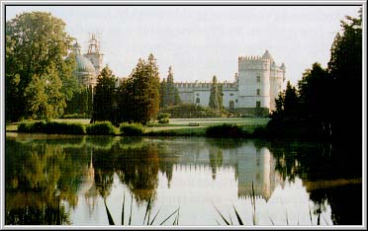
Piękny zamek w Krasiczynie, ciągle jeszcze w remoncie
Fot.: P. Zieliński
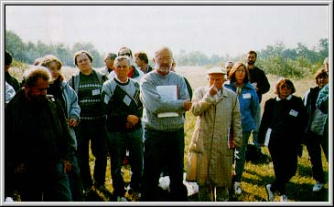
Grupa uczestników seminarium w terenie. Na pierwszym planie od lewej: R. Chlebowski, S. Kobojek, B. Kwapisz, L. Lindner, H. Maruszczak, A. Siennicka - Chmielewska, J. Nogaj - Chachaj, A. Wójcik.
Fot.: J. Wojtanowicz
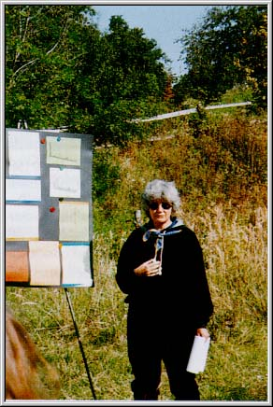
M. Łanczont objaśnia stanowisko w Siedliskach.
Fot.: J. Wojtanowicz
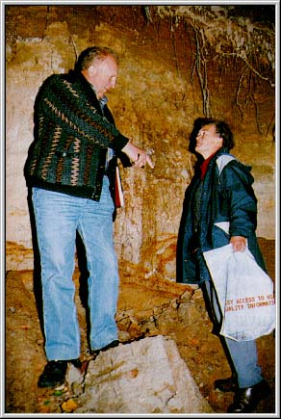
T. Madeyska i K. Klimek przy odsłonięciu gliny morenowej w profilu w Siedliskach.
Fot.: L. Dolecki
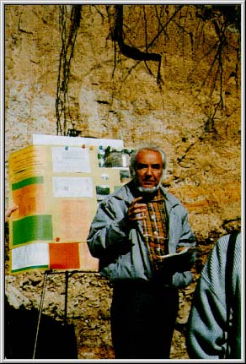
S. W. Alexandrowicz objaśnia stanowisko w Krzeczkowej.
Fot.: J. Wojtanowicz
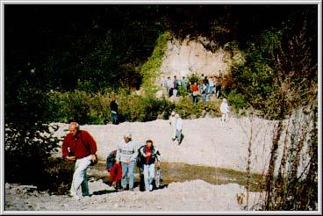
Uczestnicy w Dolinie Krzeczkowej przed profilem lessowym. Na pierwszym planie J. Wojtanowicz, za nim A. Bogucki i P. Wołoszyn ze Lwowa
Fot.: R. Racinowski
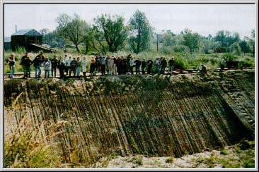
Grupa uczestników nad odsłonięciem lessów w cegielni w Buszkowicach.
Fot.: L. Dolecki

Anna E. Siennicka - Chmielewska

